报名资料提交说明

供应商报名材料包括以下内容：
- 《供应商信息登记表》；（该表格填写的时候一定不能留白，该签字的地方一定要手写签字，公司不涉及的地方填成“无”，每一页均需盖章。）
- 供应商企业信用信息公示报告；（供应商在http://www.gsxt.gov.cn/index.html下载打印，不能截图，必须是下载打印，每页均需盖章，下载方式如下：）
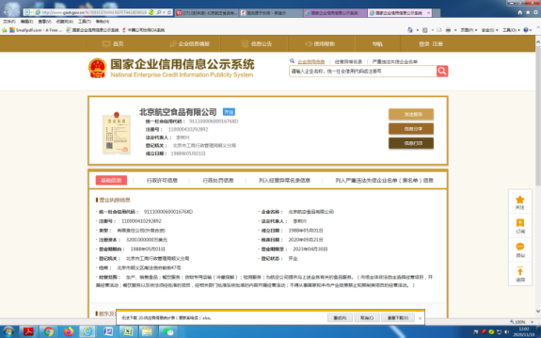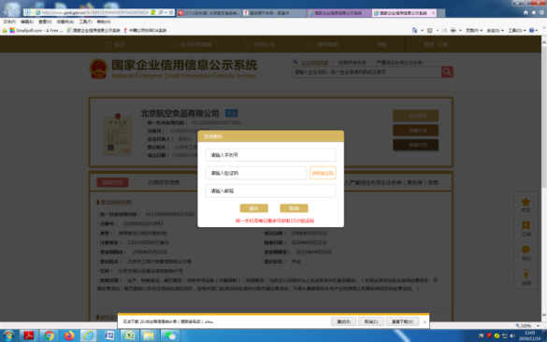

- 供应商营业执照；（必须在有效期内，营业执照上需盖章）
- 专业技术及行业资质证明材料；（食品原材料、包材类项目需要提供经营许可证、生产许可证；工程设备服务类项目需要提供行业相关资质；）
- 3年内在经营活动中没有重大违法记录的书面声明；（格式自拟）

*特别提醒：
- 请务必按照以上顺序扫描成一个PDF，并且每篇资料的字体向上；
- 上述提供的所有资料，请务必每页盖章，并且加盖骑缝章；需要签字的位置必须手写签字；
- 为了控制篇幅，与上述资料无关的其他资料，切勿提供；
- 提交的报名资料要以PDF形式提交，并且文件名应该为供应商全称。
- 以上资料PDF大小控制在10M以内；

